# Laboratorio Calificado

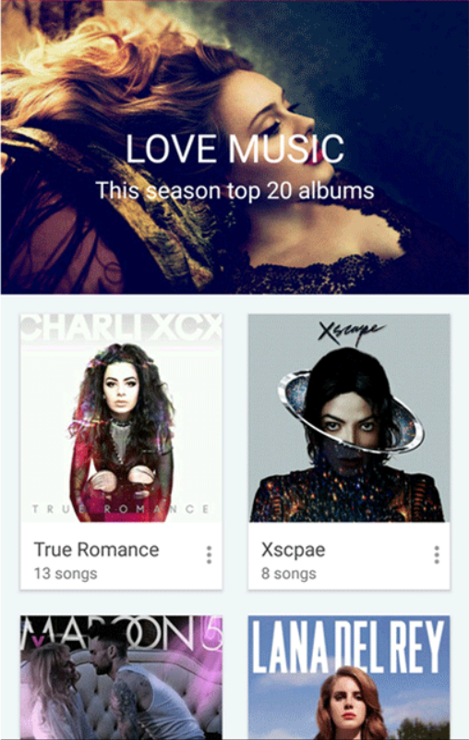 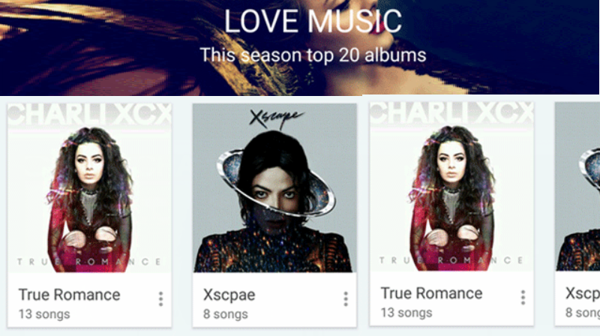

Diseñar la pantalla indicada utilizado un layout vertical y otro horizontal.

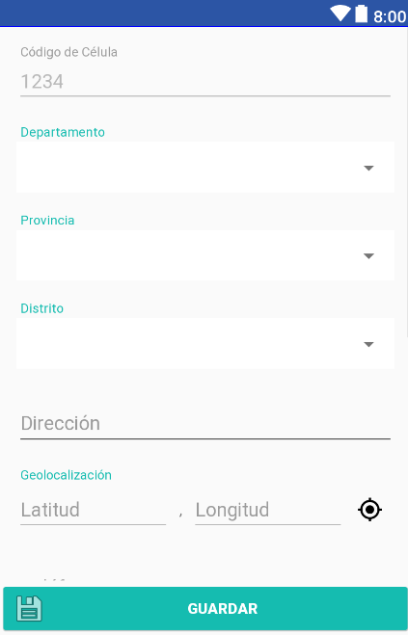 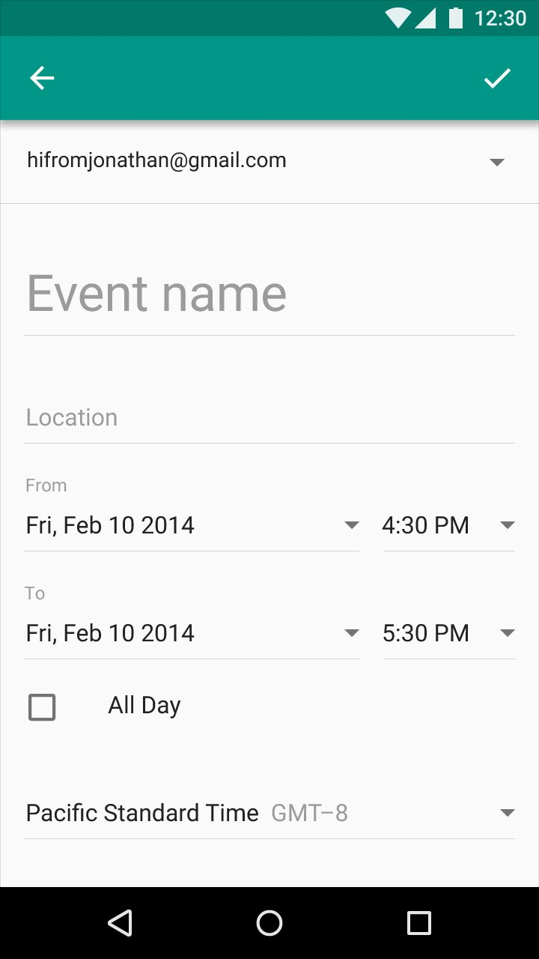

**Ejercicio calificado:**

Hacer uso de la librería <https://github.com/google/flexbox-layout> para el primer ejemplo de álbum musical.